ZONGULDAK ATATÜRK ANADOLU LİSESİ
12. SINIFLAR MATEMATİK DERSİ 1. DÖNEM 1. YAZILI SINAV SORULARIDIR.
Adı Soyadı |  | Soru | 1 | 2 | 3 | 4 | 5 | 6 | 7 | 8 | 9 | 10 | Toplam
Sınıf ve No |  | Puan

09.11.2010
1.  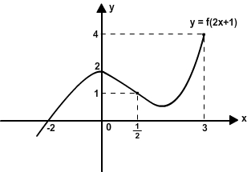  Şekilde y = f (2x +1) fonksiyonunun grafiği verilmiştir. Buna göre,  ( fof )(1)  f (7) − f −1(1) değeri kaçtır? | 3. x+ | y −1|= 3 bağıntısının grafiğini analitik  düzlemde çiziniz.
⎧−2x, x ≤ −1 ise  ⎪  2. f (x) = ⎨2, −1 < x < 0 ise  ⎪(x −1)2 , x ≥ 0 ise  ⎩  fonksiyonunun grafiğini çiziniz. | 4.  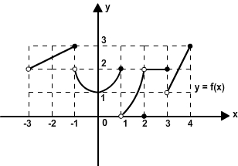  Şekilde f : (−3, 4] → R , y = f (x) fonksiyonunun grafiği verilmiştir. Buna göre;  - f (−1) + lim f (x) + lim f (x) =?  x→−1⁺ x→3⁻  - [−3, 4] aralığındaki tamsayılarda var olan limitler toplamı kaçtır?

5. f (x) − 2. f (−x) = 3x3 + (a −1)x2 + ax olmak üzere, f (x) fonksiyonunun grafiği orjine göre simetrik ise f (a) kaçtır? | ⎧5x + 3, x < 2 ise  8. f (x) = ⎪ax2 − 7, 2 ≤ x < 4 ise  ⎨  ⎪x − b, x ≥ 4 ise  ⎩  fonksiyonu veriliyor. lim f (x) = 9 olduğuna  x→4  göre; a) lim f (x) b) lim f (x)  x→2 x→1⁻  limitlerini bulunuz.
6. f (x) = log (−x2 + 2x + 24) + x + 4  ( x−1)  fonksiyonunun en geniş tanım kümesini bulunuz. | ⎛ | 3x − 6| 13 ⎞  9. a) lim ⎜ − 4x + 5 x−2 −1⎟ ifadesinin  x→2− ⎝ x − 2 ⎠  değeri kaçtır?  4x −1  b) lim 2 ifadesinin değeri kaçtır?  x→1− x − 2x +1
7. | x −1| −2 = 3 denkleminin çözüm kümesini bulunuz. | 10. f (x) = 3x − 4, (g −1ο f ο f )(x) = 3x −1  olduğuna göre g(x) fonksiyonunu bulunuz.
=== BAŞARILAR ===
NOT: Her sorunun doğruluk değeri 10 puan ve süreniz bir ders saatidir. Namık KARAYANIK

Bir matematikçi sanmaz, fakat bilir. İnandırmaya çalışmaz çünkü ispat eder. Güveninizi beklemez. Belki dikkat etmenizi ister.

